**Урок познание мира в 1 классе**

**Тема: «Плоды. Семена. Овощи»**

**Цели урока:**

- сформировать понятие о плоде и его функциях, познакомить с разнообразием плодов и семян;

- формировать умение определять отдельные признаки плодов и способы

распространения семян ( с помощью ветра, человека, животных и т.д);

- развивать навыки проведения опытов и наблюдений, умение кратко передавать существенную информацию собеседника;

- развивать познавательный интерес .

**Оборудование:**

1. ИКТ –ТСО - компьютер – презентация по теме

2. Рисунки деревьев, кустарников, травянистых растений.

3.Рисунки: животных, природы-времена года; школьные

принадлежности

4. Образцы плодов и семян – натуральные овощи и фрукты. Сухие плоды в пакетиках-рис, горох, гречка, фасоль.

**Ход урока**

1. **Организационный момент. Психологический настрой на урок.**

*Прозвенел уже звонок,*

*Начинается урок*

*Все за парты сядем дружно,*

*Начинать работу нужно.*

1. **Работа над пройденным материалом**.

* **Работа у доски. Познавательно-поисковая игра «Классификация предметов».** ( работают 3 учащихся – раскладывают карточки по групповым признакам: 1) времена года 2) насекомые 3) школьные принадлежности)
* **Фронтальная работа**  **Учитель**.- На прошлом уроке мы говорили о растениях. На какие группы можно разделить растения? (игра «Растения»)

- Возьмите у меня на столе рисунки растений и прикрепите к табличкам с условными значками «деревья», «кустарники», «травянистые растения»

Чем отличаются эти растения в природе?

**Дети.** Высотой, формой, стеблями, листьями, плодами. Особенно надо обращать внимание на стебли этих растений.

**Учитель.** А что общего у трав, кустарников и деревьев?

**Дети.** У всех у них есть корень, стебель, листья, цветки, плоды и семена. (Работа с таблицей « Части растений» покажите части на таблице на доске и стр 49 учебника)

**ФИЗМИНУТКА.**

1. **Работа над новым материалом**

Сообщение темы и цели урока.

**Учитель**. А сейчас я хочу для вас прочитаю сказку Н. Осипова. Слушайте её внимательно, а то не сможете ответить на мой вопрос.

***(показ картинки – дуб и жёлуди)***

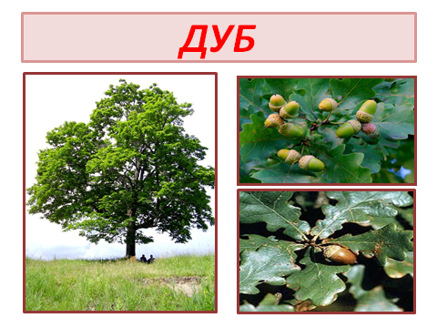

*На опушке рос дуб - хмурый, ворчливый и жадный. Ничем не хотел с другими делиться. Раз прибежала к нему мышка-норушка и говорит: «Разреши взять у тебя два жёлудя. Один я съем, другой посажу на дальней полянке, чтобы и там рос дубочек».*

*А дуб на неё как набросится: « Убирайся, пока цела! Не дам тебе желудей, пусть со мной остаются!» Задрожала мышка от страха, убежала и больше не появлялась. С тех пор никто из зверюшек не отважился приближаться к дубу. Так и жил он в одиночестве. Временами у дуба появлялись желуди. Созрев, они падали на землю, под могучей кроной прорастали. Дубу очень хотелось, чтобы всё его многочисленное потомство было при нем. Но потомству не везло. Всем росткам, появившимся из жёлудей, не хватало места. Они мешали друг другу, глушили друг друга и погибали в малом возрасте.*

*Прошли годы. Дуб состарился, затрухлявел и однажды в, бурю, рухнул. Так и не дождался жадный старик своей смены.*

**Учитель.**

- Почему же дуб так и не дождался себе смены? (ответы детей)

**Учитель.**

- Семенам надо странствовать, отправляться в путешествие. Это позволяет им переселяться на новые места, где больше света, тепла и пищи для молодых растений.

1. **Открытие новых знаний и первичное закрепление.** **Учитель.** Летом и осенью мы собирали урожай в своих садах и огородах. А откуда там появились растения?

**Дети**. Посадили люди.

* **На подносе овощи**- **фрукты**

**Учитель разрезает их и просит сравнить – есть семена или нет?**

**Где растёт?**

**Яблоки - *на дереве,* морковь, картофель, редька – *в земле***

**Вывод:** то, что образуется на месте цветка – называется ПЛОД,

А что растёт под землёй – это КОРНЕПЛОД (это утолщённый корень, употребляемый в пищу)

* **Просмотр презентации про плоды- овощи, которые мы употребляем в пищу** - со 2 по 13 слайд

**(морковь, лук, капуста, картофель, помидоры, огурцы, перец)**

***(краткое разъяснение по каждому слайду)***

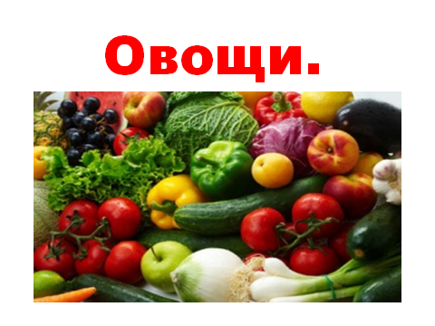 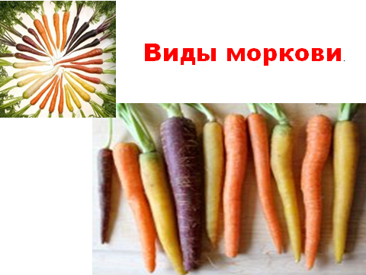

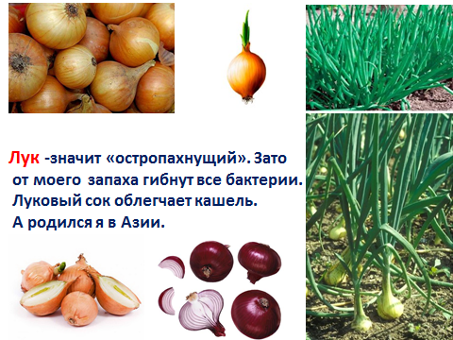 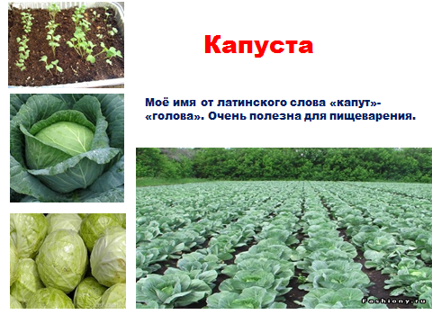 =

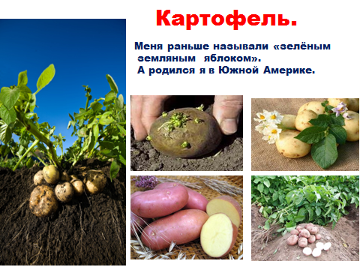 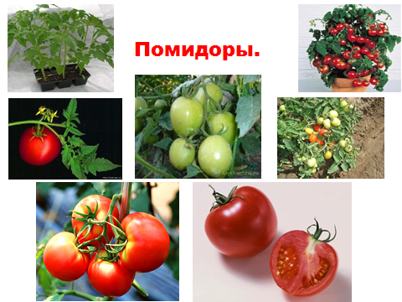

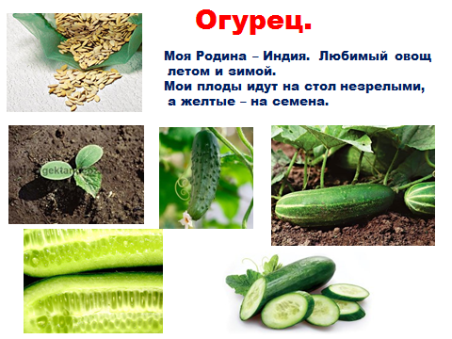 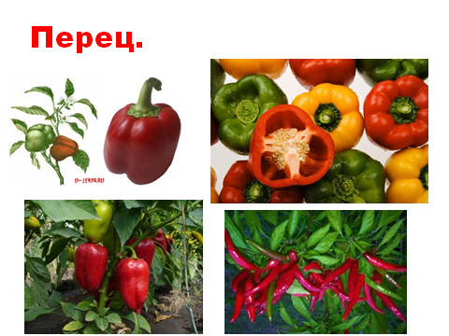

**Учитель.** Я тоже ребята посадила весной на своем участке редиску, петрушке, помидоры и другие овощи. Но однажды среди молодых всходов салата и укропа я обнаружила лужайки из желтых шариков одуванчика.

- ***Откуда взялись одуванчики*** в саду, ведь я их не сеяла? (Ответы детей)

**Слайд №14** (Рассматриваем рисунок одуванчика)

- Эти семена - путешественники. Специально их никто не сеет. Все мы любим, дуть на белые шапочки одуванчиков, и радуемся, когда легкие парашютики летят и опускаются на землю.

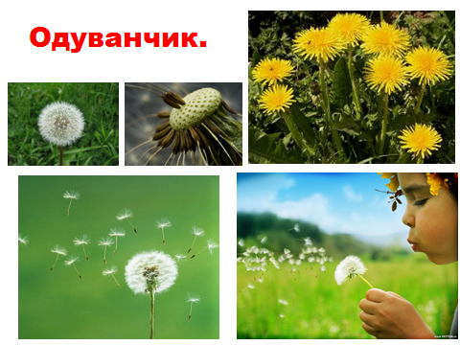

Парашютик (или зонтик)- это плод одуванчика. Так дикорастущие растения приспособились к расселению с помощью ветра.

**Учитель**. Так как же переселились одуванчики на мой участок? (Путешествуют с помощью ветра) Не только одуванчик расселяется с помощью ветра.

**Учитель**. А как же вырастают новые деревья в природе ?

**Просмотр слайдов № 15-24**

**( ёлка, сосна, кедр, орешник, клён, ясень, берёза, дуб, сирень, шиповник)**

- Рассмотрите семена растений. Есть ли у них парашютики? Как же они расселяются? Обратите внимание на семя клена, на что оно похоже? ( На воздушный винт вертолета) Падая с дерева, он быстро вращается. Падение замедляется, и ветер может унести семя подальше от дерева***. ( краткое разъяснение по каждому слайду***)

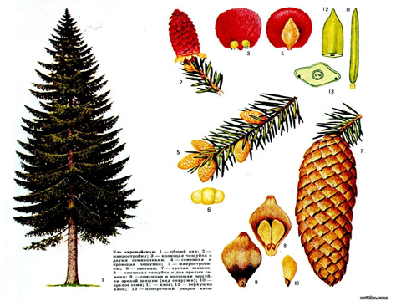 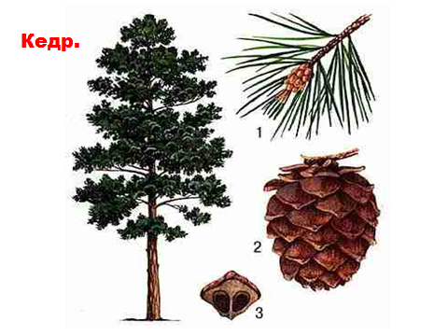

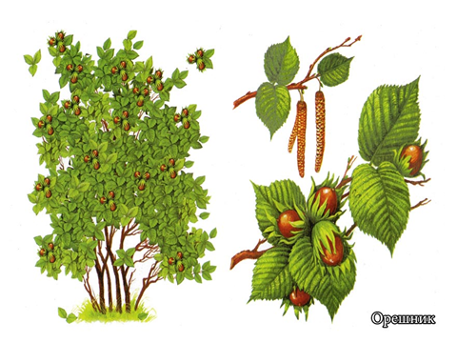 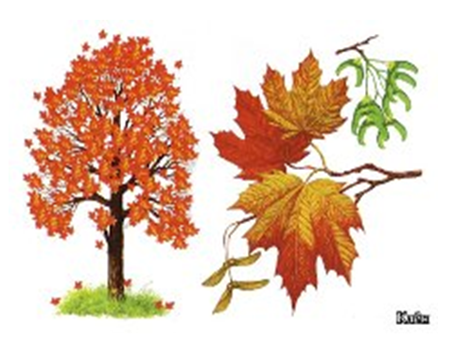

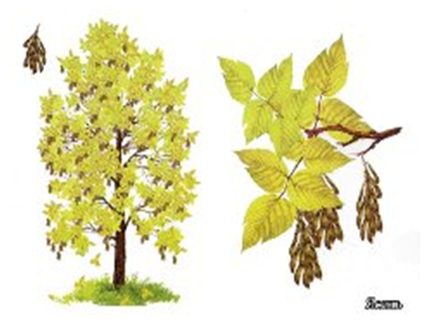 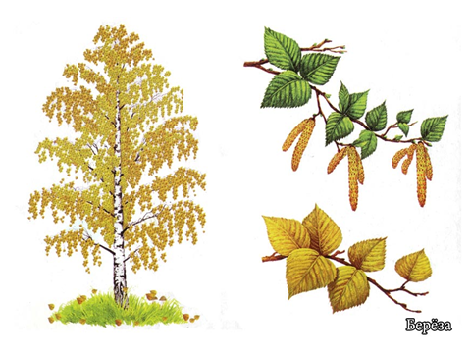

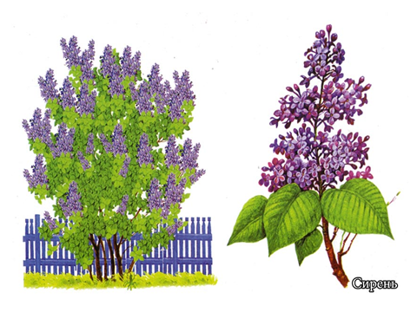 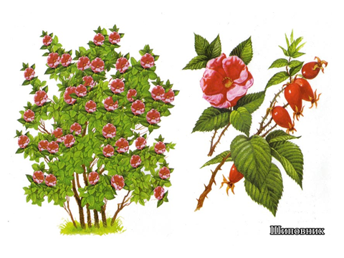

1. **Работа по учебнику** стр 50-51(53-54)

Какие плоды у деревьев и кустарников, которые люди называют «декоративные»?

**Слайд № 25 ( вишня, виноград, слива)**

***(просмотр таблиц – груша, слива, персик, апельсин, банан, лимон, яблоко)***

***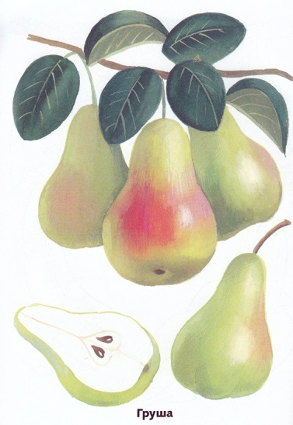 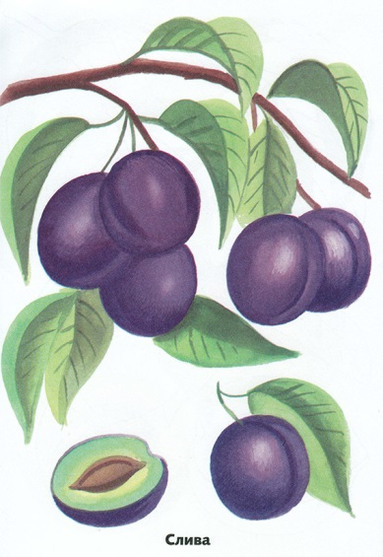*  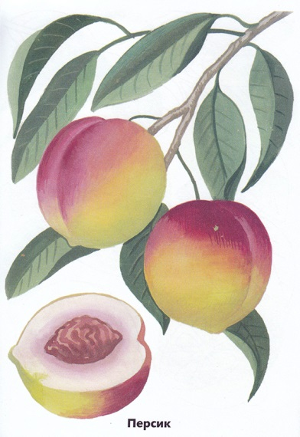**

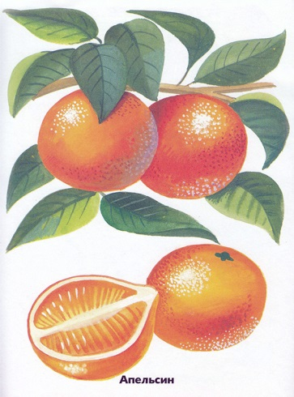 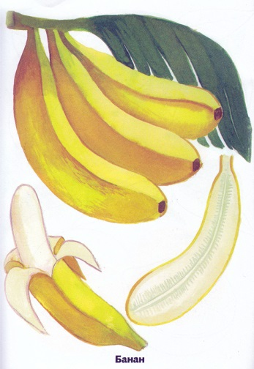 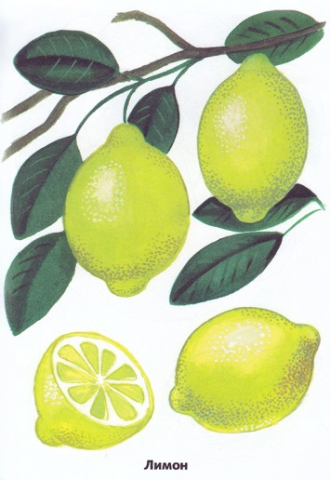

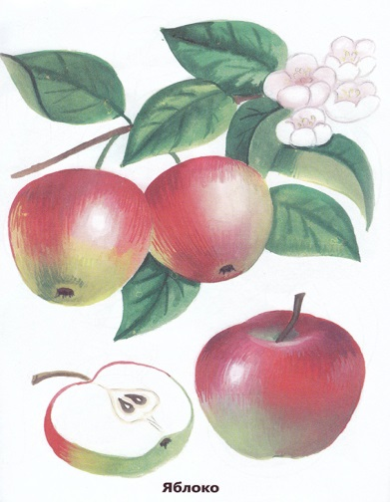 **(по ходу показа рисунков, рассмотреть семена –косточки плодов)**

* **А ещё бывают сухие плоды, которые мы вряд ли будем употреблять в пищу сырыми.**

**Слайды № 26-27 (рис, гречка, горох, фасоль, пшеница)**

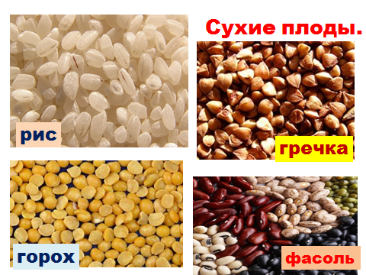 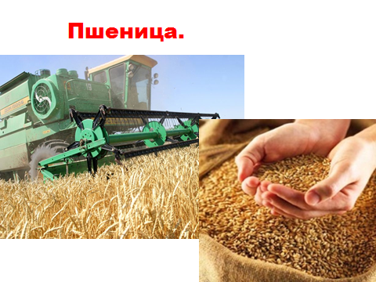

1. **Физкультминутка.**

1. **Работа в тетради.**

**Число. Тема урока. Приклеить информацию по новой теме в тетрадь.**

**Плоды бывают сочные и сухие, односеменные и многосеменные.**

То, что образуется на месте цветка – называется ПЛОД,

А что растёт под землёй – это КОРНЕПЛОД (это утолщённый корень, употребляемый в пищу) **( учитель каждому распечатывает карточку с текстом)**

1. **Закрепление.**

**Игра «Плоды»**

**- *Какие бывают плоды? (сочные и сухие)***

**На доске схематические таблицы:**

плоды

сухие

сочные

**На панно карточки с названием плода, учащиеся берут по одной и прикрепляют на доску под названиями плодов. (пшеница, картошка, вишня, морковь, абрикос, помидор, арбуз, фасоль, редька, рис, яблоко, слива, гречка, горох)**

***Интересная информация.***

Учитель. Растения расселяются не только с помощью ветра, но также их переселяют животные, птицы, вода-ручьи. - А все ли семена прорастут на новых местах?

- Часть семян погибнет. Всем семенам придется вести жестокую борьбу с растениями, которые поселились раньше, также очень важны условия, в которые попадут семена.

- Сам человек может посадить растения специально, чтобы они росли у него в саду, в огороде, на участке. Но иногда человек даже и не знает, что может случайно перенести семена мелких растений. Как это происходит?

Можно самому провести опыт под названием ***«Длительное наблюдение».***

**Нужно:** соскрести грязь с подошв обуви, положить ее в полиэтиленовый пакет, пакет закрыть и оставить на неделю в теплом месте.

(показ пакета с землей, но лучше, чтобы опыт удался, надо взять землю из леса или огорода) **Цель данного наблюдения:** переносятся ли семена на подошве человека.

1. **Домашнее задание: нарисовать в тетради рисунки на тему «Мои любимые плоды» и раскрасить рисунки данные учителем- яблоневое дерево и яблоки – одно в разрезе – семена раскрасить ярко)**
2. **Итог урока.**

- Что вы сегодня нового узнали на уроке? (узнали о плодах, семенах, овощах и как они переселяются)

- Молодцы! Надеюсь, вы запомнили это и сможете поделиться своими знаниями с родителями.

**( учитель угощает учащихся дольками разрезанных яблок)**